ASSUNTO: Reitero indicação de nº 447/2018, datada de março, que trata sobre a poda das árvores da rua Henrique Stort, no Maria Beatriz e que seja informada a data para a manutenção, pois ela é necessária para segurança dos moradores.
DESPACHO:
SALA DAS SESSÕES_____/_____/_____

PRESIDENTE DA MESA
REQUERIMENTO Nº DE 2018
SENHOR PRESIDENTE,
SENHORAS VEREADORAS E SENHORES VEREADORES,

Em março, apresentei a reclamação dos moradores para que a Prefeitura realizasse a manutenção das árvores existentes na rua Henrique Stort, no Maria Beatriz.
A posição da Administração Municipal foi de que o trabalho seria incluído no cronograma, no entanto, já passaram cerca de seis meses e nada foi feito.
Moradores então voltaram a reclamar porque a condição das árvores vem causando insegurança, considerando que à noite a escuridão aumenta por conta do tamanho excessivo das árvores. Encaminho anexo, novamente, novas fotos que demostram a realidade.
Requeiro, portanto, à Mesa, após ouvido o Douto Plenário que seja oficiado o Excelentíssimo Sr. Prefeito Carlos Nelson Bueno, que por meio da secretaria municipal, informe esta Casa de Leis, uma data para a resolução do problema citado no documento acima.
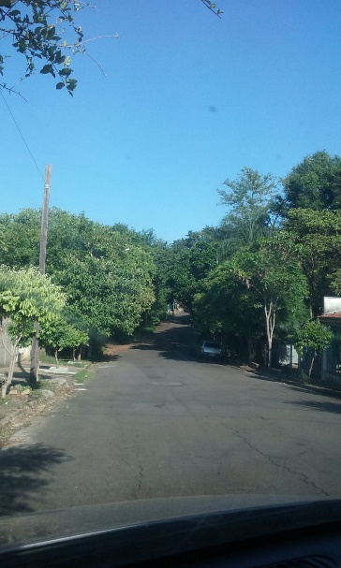
SALA DAS SESSÕES “VEREADOR SANTO RÓTOLLI”, em 31 de outubro de 2018.

JORNALISTA GERALDO VICENTE BERTANHA
VEREADOR DA CÂMARA MUNICIPAL

